# Estructura de Computadores - Tema 8 – Curso 2019/2020

# Alumno: ....Fabián Scherle Carboneres..... Grupo: ...2C2...

# Ejercicio E/S

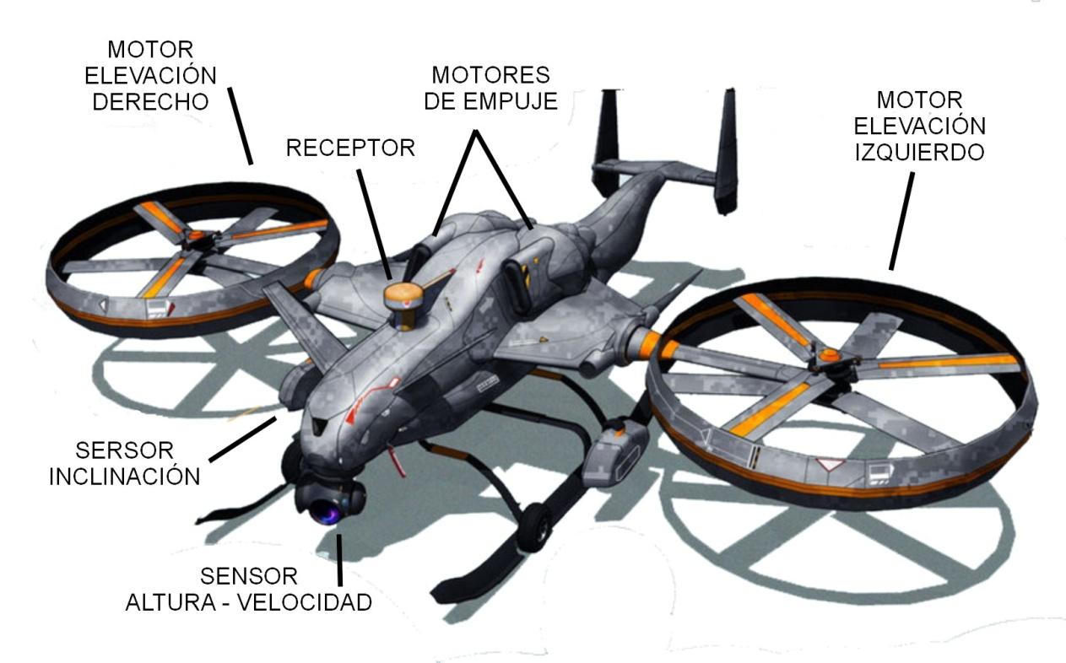 La figura muestra el *drone* ***Predator-EC*** para vigilancia de exámenes de EC. El aeromodelo consta de dos motores de elevación (izquierdo y derecho), dos motores de empuje (izquierdo y derecho), un sensor de altura y velocidad, un sensor de inclinación y un receptor Wi-fi. El conjunto se controla mediante un microcontrolador empotrado de arquitectura MIPS R2000.

El sistema informático se compone de los siguientes periféricos:

**CONTROL DE MOTORES**: Dirección Base DB=0xFFFF0000 Registros de 8 bits Lectura/Escritura

|  |  |  |  |
| --- | --- | --- | --- |
| **Registro** | **Dirección** | **Descripción** | **Valores** |
| Motor_empuje_I | DB | Potencia motor empuje izquierdo (8 bits) | 0 = parado  1:200 Potencia de empuje |
| Motor_empuje_D | DB+1 | Potencia motor empuje derecho (8 bits) |
| Motor_elevacion_I | DB+2 | Potencia motor elevación izquierdo (8 bits) | 0 = parado  < 100 bajar  100 = estabilizado  101..200 subir |
| Motor_elevacion_D | DB+3 | Potencia motor elevación derecho (8 bits) |

La aeronave despega verticalmente poniendo los motores de elevación a potencia mayor que 100. Si se fija la potencia de estos motores a valor 100 la nave se sustenta en el aire (ni sube un baja). Para avanzar se debe dar potencia a los dos motores de empuje simultáneamente. A mayor potencia mayor velocidad del dron. Para girar la nave a izquierdas hay que aumentar la potencia del motor de empuje derecho en un valor de 10. Si en el giro se desea también una inclinación lateral hay que aumentar la potencia del motor de elevación derecho un valor de 10. Si los incrementos de potencia son mayores que los indicados, el giro y la inclinación pueden ser muy pronunciados y la nave se puede desestabilizar. Si esos valores son menores la maniobra será mas suave. Para el giro a derechas se procede igual pero actuando sobre los motores izquierdos. Este periférico es de E/S directa, es decir no necesita sincronización y simplemente escribiendo los valores en los registros cambia la potencia de los motores correspondientes.

**SENSOR DE ALTURA-VELOCIDAD**: Dirección Base DB=0xFFFF0010 Interrupción **\*Int_1**

|  |  |  |  |
| --- | --- | --- | --- |
| **Registro** | **Dirección** | **Descripción** | **Valores** |
| Control /Estado  (8 bits Lectura/Escritura) | DB | Bit 0 = ON/OFF (marcha/paro)  Bit 1 = IE (habilitación de interrupción)  Bit 2 = R (Preparado – lectura)  Bit 3 = C (cancelación de interrupción)  Bits 4..7 = FA (frecuencia de adquisición) | FA = 0 : No adquirir  FA = 1::15 Hz  R=1 con cada adquisición de altura y velocidad. Si IE=1 se activa la *Int_1. |
| Altura (16 bits Lectura) | DB+8 | Altura de vuelo en centímetros |  |
| Velocidad (16 bits Lectura) | DB+12 | Velocidad del aire en cm/s |

Cuando se activa el sensor (ON/OFF=1) éste adquiere medidas de altura/velocidad de forma repetitiva a la frecuencia indicada en el campo FA. Si el bit IE = 1 se produce la interrupción *Int_1 con cada adquisición. La cancelación se produce al hacer C=1 (hay que dejar el resto de bits como estaban).

**SENSOR DE INCLINACIÓN**: Dirección Base DB=0xFFFF0020 Interrupción **\*Int_2**

|  |  |  |  |
| --- | --- | --- | --- |
| **Registro** | **Dirección** | **Descripción** | **Valores** |
| Control/Estado (8 bits Lectura/Escritura) | DB | Bit 0 = MODO (0:NORMAL 1:ESTABILIZACIÓN)  Bit 1 = IE (habilitación de interrupción)  Bit 7 = R (Preparado –solo lectura) | En ESTABILIZACIÓN R=1 cada vez que la inclinación varía en un grado. Si IE=1 se activa la *Int_2. |
| Inclinación (8 bits- Lectura) | DB+4 | Ang : Ángulo de inclinación en grados (-90..90) | Ang = 0 – horizontal  Ang > 0 – inclinado a derecha  Ang < 0 – inclinado a izquierda |

En modo NORMAL el sensor suministra el valor de la inclinación lateral del aparato en el registro <***Inclinacion***>, de forma continua. En modo ESTABILIZACIÓN, el sensor emite una interrupción sólo cuando hay un cambio de un grado en el ángulo de inclinación. La cancelación de la interrupción se produce al leer el registro <***Inclinacion***>.

Se pide:

1. Complete el fragmento de código de inicialización del sistema que se muestra a continuación. En éste se pone a cero la potencia de todos los motores, así como las variables del kernel indicadas. faltará activar el sensor de altura-velocidad para que capture los valores a 10 Hz y emita la interrupción correspondiente. También debe activar el sensor de inclinación en modo NORMAL y SIN interrupciones. Por último, debe pasar a modo usuario con las interrupciones habilitadas y las interrupciones **Int_1** e **Int_2** desenmascaradas.

**.kdata 0x10000000**

**Potencia_Empuje_Actual: .byte 0 # Potencia motores**

**Potencia_Elevacion_Actual: .byte 0**

**Altura: .half 0 # Variables de navegación**

**Velocidad: .half 0**

**Modo: .byte 0 # Modo Sensor Inclinación = NORMAL**

**Inclinacion: .byte 0**

**.ktext 0x00400000**

**__start: la $t0, 0xFFFF0000 # DB de Control Motores**

**sb $zero, 0($t0) # Potencia motores de empuje = 0**

**sb $zero, 1($t0)**

**sb $zero, 2($t0) # Potencia motores de elevación = 0**

**sb $zero, 3($t0)**

**sb $zero, Potencia_Empuje_Actual**

**sb $zero, Potencia_Elevacion_Actual**

**sb $zero, Altura**

**sb $zero, Velocidad**

**sb $zero, Modo**

**# A completar**

**la $t0, 0xFFFF0010 # Activar Sensor Altura-Velocidad**

**ori $t1, $zero, 0xA2**

**sb $t1, 0($t0)**

**la $t0, 0xFFFF0020 # Activar de Sensor Inclinación**

**sb $zero, 0($t0)**

**# Desenmarcarar interrupciones, modo usuario IE=1 en el procesador**

**mfc0 $t0, $12**

**ori $t0, $t0, 0x603**

**mtc0 $t0, $12**

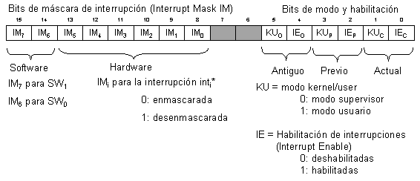

1. Para las operaciones de vuelo se dispone de las siguientes funciones del sistema (syscalls)

|  |  |  |  |
| --- | --- | --- | --- |
| **Nombre** | **Función** | **Argumentos entrada** | **Argumentos salida** |
| **Go_Forward** | **$v0 = 100** | **$a0 = Potencia de avance** |  |
| **Go_UpDown** | **$v0 = 101** | **$a0 = Potencia elevación** | **-----------------------** |
| **Turn_left** | **$v0 = 102** | **$a0 = Incremento potencia giro** |  |
| **Turn_rigth** | **$v0 = 103** | **$a0 = Incremento potencia giro** |  |
|  |  |  |  |
| **Acquire:** | **$v0 = 105** | **------------------------------** | **$a0= Altura $a1=Velocidad** |
| **Stabilize** | **$v0 = 106** | **$a0 = ON: 1 / OFF: 0** | **-----------------------** |

Alguna de estas funciones se muestra a continuación. Escriba sólo el código de las funciones que faltan por completar. Se pueden usar los registros $t0, $t1 y $t2 en el manejador de excepciones.

* **Go_Forward ( $a0=Potencia avance )** Activa los motores de avance a la potencia nominal indicada en $a0. Actualiza la variable correspondiente del kernel.

**Go_Forward: la $t0, 0xFFFF0000 # DB de Control Motores**

**sb $a0, 0($t0)**

**sb $a0, 1($t0)**

**sb $a0, Potencia_Empuje_Actual**

**b retexc**

* **Go_UpDown ( $a0= Potencia elevación)** Activa los motores de elevación a la potencia nominal indicada en $a0. Actualiza la variable correspondiente del kernel.

**Go_ UpDown: la $t0, 0xFFFF0000 # DB de Control Motores**

**sb $a0, 2($t0)**

**sb $a0, 3($t0)**

**sb $a0, Potencia_Elevacion_Actual**

**b retexc**

* **Turn_left ( $a0=Incremento de potencia )** Incrementa la potencia del motor de avance derecho para girar a la izquierda dejando el motor izquierdo a su potencia nominal actual. Si la velocidad de la nave es mayor que cero también inclina la nave actuando apropiadamente sobre los motores de elevación. El incremento de potencia, en ambos casos, se indica en $a0 y no debe superar el valor de 10. Si es mayor de 10 se aplicará el incremento 10.

**Turn_left: la $t0, 0xFFFF0000 #** **DB de Control Motores**

**li $t1, 10**

**bgt $a0, $t1, incrementoE**

**add $t1, $zero, $a0**

**incrementoE: lb $t2, Potencia_Empuje_Actual**

**add $t2, $t2, $t1**

**sb $t2, 1($t0)**

**velocity: la $t0, 0xFFFF0010**

**lh $t2, 12($t0) #Carga la velocidad**

**beq $zero, $t2, finish #La compara con 0**

**la $t0, 0xFFFF0000 # DB de Control Motores**

**lb $t2, Potencia_Elevacion_Actual**

**add $t2, $t2, $t1**

**sb $t2, 3($t0)**

**finish:**

**b retexc**

1. Escriba el código de la rutina de servicio de la interrupción Int_1 del sensor de Altura-Velocidad. Esta rutina debe tomar las medidas correspondientes del sensor, actualizar las variables del kernel y cancelar.

**Int_1: la $t0, 0xFFFF0010**

**lh $t1, 8($t0) #Altura**

**lh $t2, 12($t0) #Velocidad**

**sh $t1, Altura**

**sh $t2, Velocidad**

**cancelar: lb $t1, 0($t0)**

**ori $t1, $t1, 0x8**

**sb $t1, 0($t0)**

**b retexc**

1. La función de sistema ***Stabilize ( $a0: ON/OFF )*** permite entrar en un modo de vuelo estabilizado. En este modo la nave se detiene en el aire al fijar la velocidad de los motores de elevación a 100 (valor de sustentación). Además, se activa el sensor de inclinación en modo ESTABILIZACIÓN de forma que cualquier inclinación lateral de la nave, por ejemplo debido al viento, hace que se active la interrupción **Int_2** que permite corregir esta inclinación actuando sobre los motores de elevación contrarios.

Asumiendo que se ha establecido el modo ESTABILIZACION en el sensor de inclinación, escriba el código de la rutina de servicio de la interrupción **Int_2** asociada con el mismo. Esta rutina debe compensar la inclinación del aparato actuando inversamente sobre los motores de elevación. Si la inclinación es a la derecha (ángulo positivo) hay que aumentar la potencia del motor de elevación derecho en una cantidad igual a ese ángulo y disminuir la potencia del izquierdo en la misma cantidad. Para la inclinación a la izquierda se actúa en sentido contrario al anterior, pero el código es el mismo pues en este caso el ángulo es negativo. En caso de inclinación cero hay que establecer la potencia de ambos motores al nivel de sustentación (100).

**Int_2:**

**la $t0, 0xFFFF0020 # DB de sensor Inclinacion**

**li $t1, 100**

**sb $t1, Potencia_Elevacion_Actual**

**lb $t1, 4($t0) # Cargo el angulo de inclinación**

**sb $t1, Inclinación**

**beq $t1, $zero, sustentacion**

**lb $t2, Potencia_Elevacion_Actual**

**la $t0, 0xFFFF0000 # DB de Control Motores**

**add $t2, $t2, $t1**

**sb $t2, 3($t0)**

**lb $t2, Potencia_Elevacion_Actual**

**sub $t2, $t2, $t1**

**sb $t2, 2($t0)**

**b finish**

**sustentación:**

**la $t0, 0xFFFF0000 # DB de Control Motores**

**li $t1, 100**

**sb $t1, 2($t0)**

**sb $t1, 3($t0)**

**finish:**

**b retexc**